**Дата:** 22.04.2022. **Клас:** 4 - А **Вчитель:** Мугак Н.І.

**Урок:** я досліджую світ.

**Тема. Які взаємозв’язки існують у природі.**

**Мета**: моделювати самостійно/у групі зв’язки «природа-людина», «природа-рукотворний світ», «людина-рукотворний світ» і складати розповідь за створеною моделлю; складати ланцюги живлення; обговорювати безпечне й доцільне використання знань про природу; наводити приклади використання людиною природничо-наукових знань; формувати позитивне ставлення до навчання; виховувати дружні стосунки в класі, доброзичливе ставлення до учнів школи; розвивати увагу, мислення, мовлення.

**Обладнання**: презентація.

**Хід уроку**

**І. Організація класу.**

1. Фенологічні спостереження.

**ІІ. Актуалізація опорних знань.**

1. Пригадуємо.

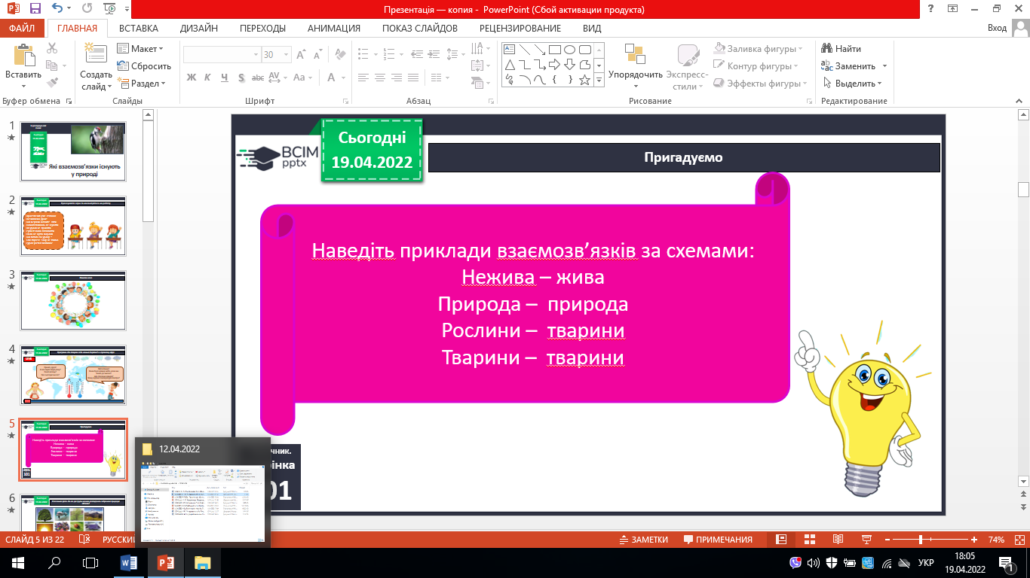

**ІІІ. Вивчення нового матеріалу.**

1. Розгляньте фото. На які дві групи можна розподілити зображені природні об’єкти?

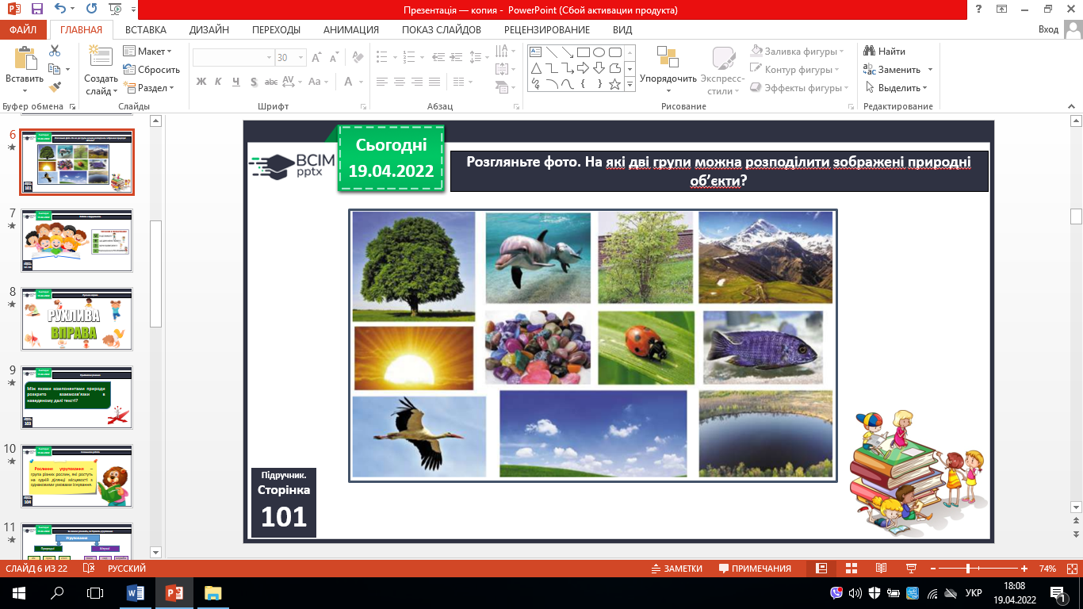

2. Робота з підручником с. 101 – 105.

3. Приймаємо рішення.

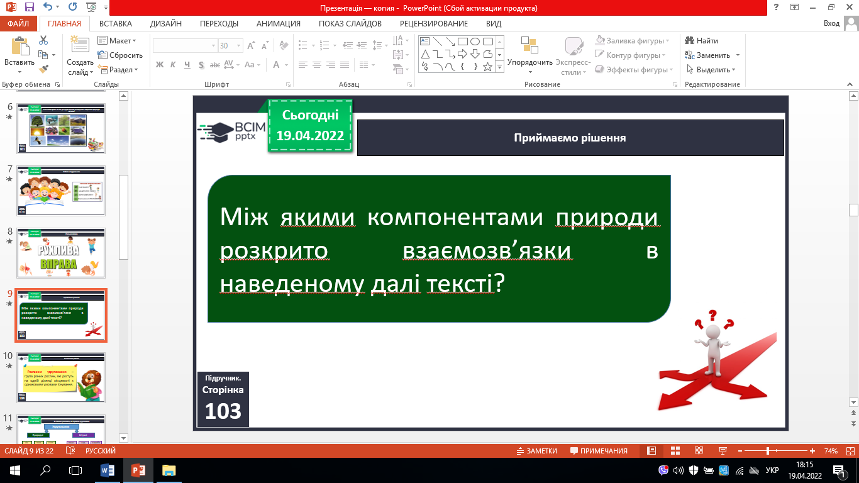

4. Словникова робота.

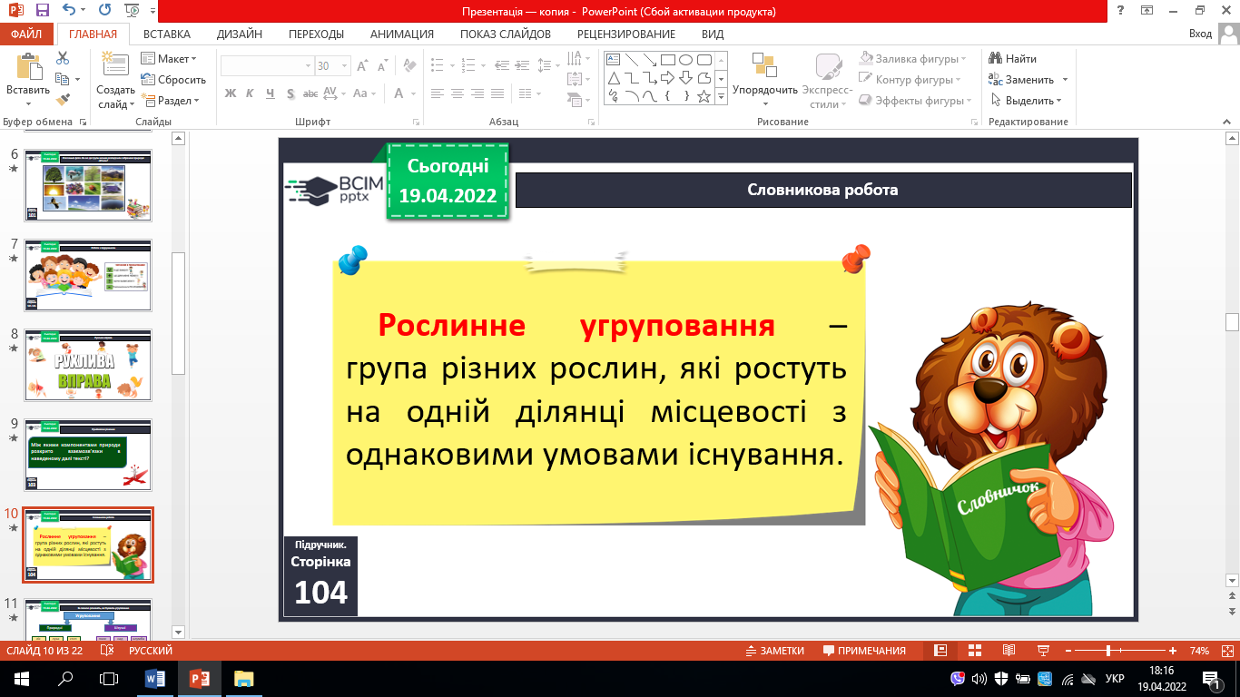

5. За схемою розкажіть, які бувають угруповання.

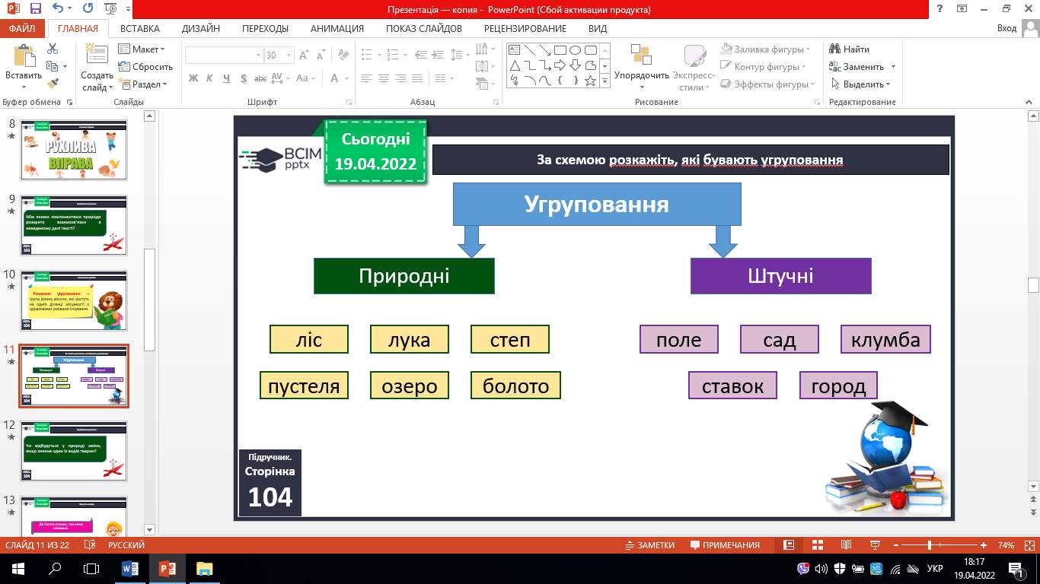

6. Приймаємо рішення.

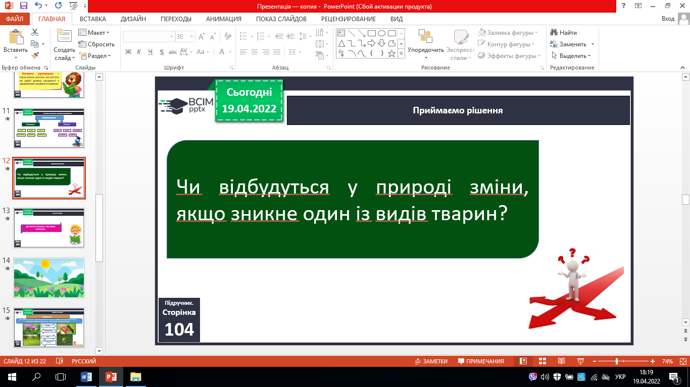

7. Чому так кажуть.

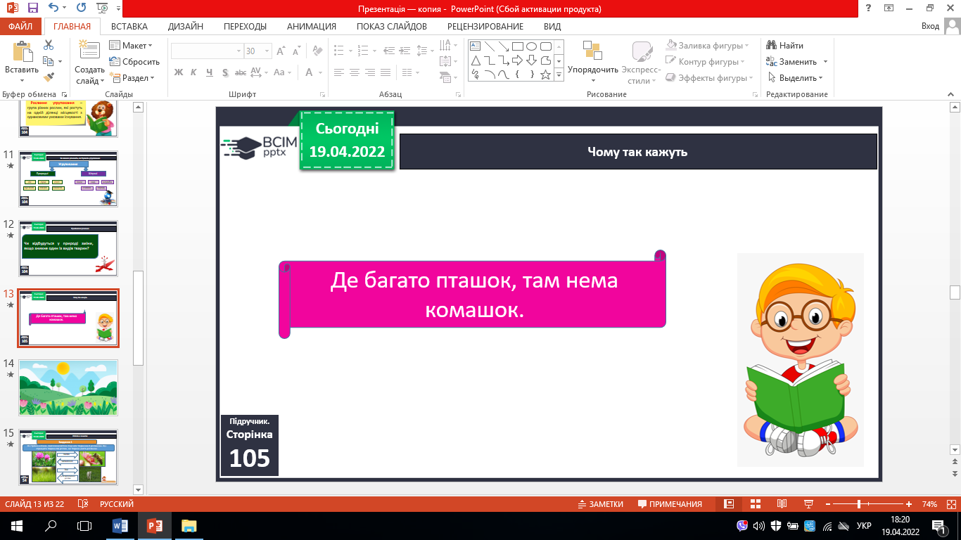

1. Робота в зошитах.

2. Перевіряємо себе.

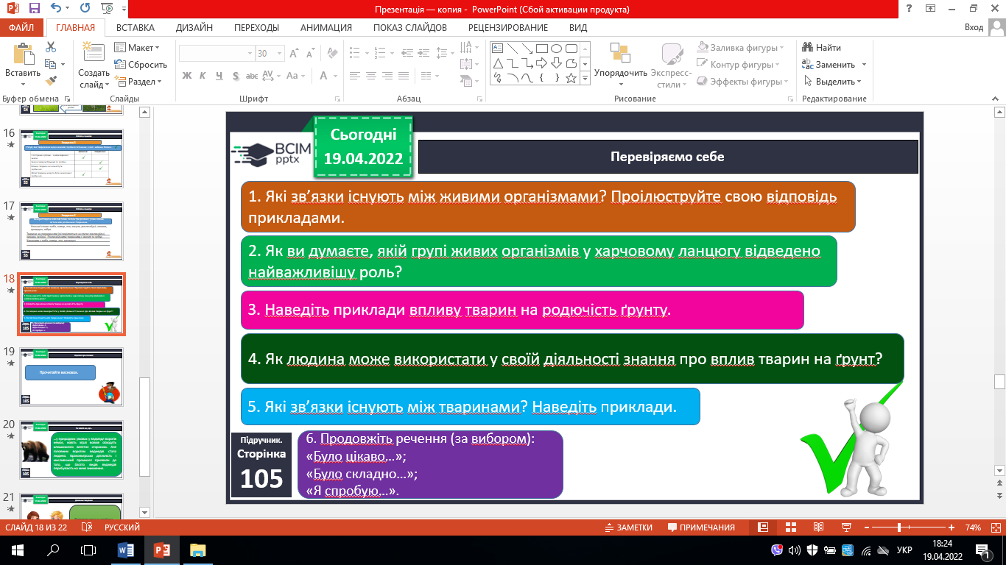



**V. Підсумок.**

1. Коротко про головне.

2. Чи знаєте ви, що….

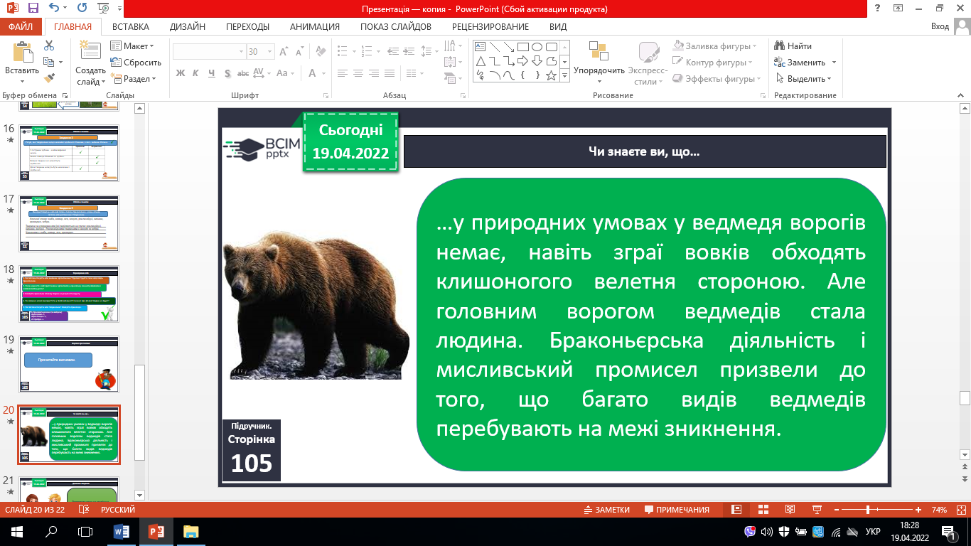

3. Домашнє завдання.

*С. 101-105, робота в зошиті с. 34.*

***Роботи надішли на Human.***